Informe de Sistemas De reproducción o alquiler por Streaming

Modelo de Negocios:

En términos de negocios para llegar a lograr el éxito en estas aplicaciones de streaming o alquiler hay muchas estrategias y medios como el posicionamiento del SEO que aumenta la visibilidad y el número de visitas, hacer publicidad vía las redes sociales o por email de marketing, siempre además se debe cuidar donde alojes los productos o la información de la plataforma y que sea adecuada.

En los contenidos en streaming tienen el control total sobre la publicidad que se emite. Dependiendo de la plataforma pueden colocar anuncios de los proveedores, el video en directo es una buena herramienta que te permitirá como empresa conectar con la audiencia, crear una mayor conciencia de marca y generar las ventas actualmente cada vez hay más propuestas de marketing digital incluyen el streaming o alquiler para llegar a una audiencia establecida.

Los requerimientos funcionales de la plataforma es ver cuál es el objetivo de la plataforma de streaming o alquiler, que tipos de usuarios va a tener, el método de pago para suscribirse, como será el método de cancelación de suscripción o devoluciones, ver el comportamiento del sistema o del software, que se cumplan todas las condiciones de la plataforma.

Por ejemplo, Netflix es un servicio de de streaming de suscripción que les permite a sus miembros mediante una suscripción ver series, películas, documentales etc. Mediante internet sin publicidad además hay que tener internet para ver o también puedes descargar las series y películas en dispositivos Android, en iOS y en Windows para poder verlas sin conexión a internet, al pagar un plan de Netflix te van cobrando por una tarifa mensual sin costo adicional y contratos.

A continuación, estarán los DFD y BD.

Diagrama 1: Gestión y administración de Netflix

Devoluciones

Sanción y devolución de dinero al cliente

Plan de pago

Devolución de pago de plan anual

Devolución

Ver devolución

Diagrama 2 Gestionar Devoluciones:

Plan 1 año

Plan 1 mes

Numero de cuenta

Suscripción

Servicio de ayuda

Forma de pago

Registro de la cuenta

Numero de cuenta

Fecha

Saldo

Cuenta

Número de personas

Visitas

Número de países

Ventas

Correos de los clientes

País del cliente

Nombre y usuario

Clientes

Administración De Netflix

Diagrama 3: Gestión de Facturas

Nombre: Bastián Varas

Rut: 20.988.865-3

BD Netflix: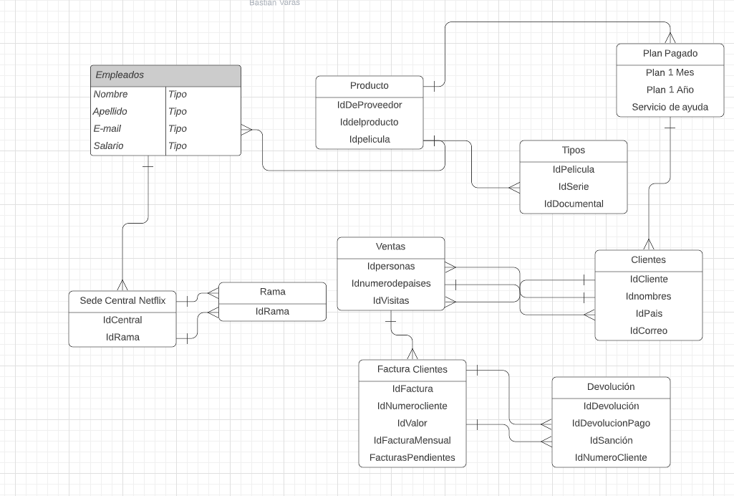

Pagos

Ver pagos pendientes de clientes

Factura Mensual cada Mes

Factura mensual del plan

Factura Mensual

Ver facturas pendientes de pago

Factura

Registrar Facturación